God jul

Vi ønsker alle brukere av hjemmetjenesten
i kommunen en fin høytid.

Så hyggelig. Har du
husket å avbestille besøk fra hjemmesykepleien?
Nå er det snart jul.
Gleder meg til å besøke familien min på julaften og første juledag.

I år kan du bruke Helsenorge for å avbestille besøk du ikke trenger i julen.

På Helsenorge kan du
- avbestille avtaler
- sende meldinger trygt til
hjemmetjenesten i kommunen.
Med fullmakt kan pårørende bruke Helsenorge på vegne av deg.

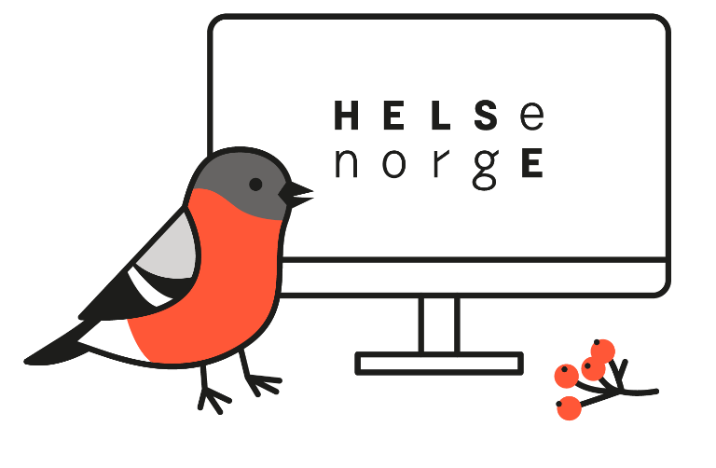

Se helsenorge.no/kommunetjenester for mer informasjon om hvordan du kan bruke tilbudet på Helsenorge

din helse på nett

